

**Лотерея для сотрудников на производстве**

**Цель игры лотереи:** повысить вовлеченность сотрудников на производстве в жизни компании и увеличить производительность за счет выполнений правил компании с помощью игры

Мета гри лотереї: підвищити залучення співробітників на виробництві в житті компанії та збільшити продуктивність за рахунок виконання правил компанії за допомогою гри

В игре участвуют сотрудники, которые выполнили все правила компании в течении 1 месяца. (**правила указаны ниже)**  
В начале месяца на собрании сотрудников производства НО 11 объявляет о начале лотереи и условиях розыгрыша. Объявляет призы, которые сотрудник может получить за соблюдение правил компании.   
Призы НО11 объявляет в начале лотереи, чтоб сотрудник понимал за что он борется.

*Призами могут быть подарки,которые ценны для сотрудников:* бытовая техника (чайник, микроволновая печь, мультиварка,кофемашина и тд),

Еженедельно на собрании НО11 оглашает список сотрудников, которые прошли неделю без нарушений и переходят на следующий этап.  
  
Каждому сотруднику, выполнившему условия, в конце месяца на собрании НО 11 выдает лотерейный билет с номером телефона и ФИО участника. Сотрудник бросает свой билет в бокс для дальнейшего розыгрыша.

В конце месяца на собрании с НО11 выбирает любого рандомного человека, чтоб вытащить билет из бокса.  
Победителю сразу же НО11 вручает приз, который сотрудник выиграл в лотереи.  
НО11 делает фото и записывает видео интервью с сотрудником с его эмоциями от победы.   
После НО11 передает контакты победителя и фото+видео материалы РО6 для дальнейшей публикации новостей.  
РО6 берет обратную связь у победителя, берет у него соц сети и просит оставить честные комментарии под постом с его победой.  
  
  
*Правила пр-во Известняк:*

*Надсилаю правила:*

*-своєчасний прихід на роботу (о 8:00 співробітник вже переодітий і за робочим місцем)*

*- робоче місце постійно підтримується у належному стані (належний стан це який? що повинно бути?)*

*- якісно проведено ТО обладнання перед початком робочої зміни( є чек лист, що треба перевірити?)*

*- якісно проведено відвантаження автомобілів та вагонів (як його вантажити? що потрібно робити щоб було якісно?)*

*- відсутність скарг від клієнта на якість продукції*

*- оформлений без помилок «змінний журнал»*

*- до інженерно – технічної служби донесена чітка інформація про справність виробничого обладнання*

*- правильна експлуатація виробничого обладнання*

*- виконання протипожежних находів на лінії під час вимкнення електроенергії*

*- бережливе поводження із цінностями (беги, гофрокартон)*

*- забезпечення виробництва продукції відповідної якості*

*Як правило денна зміна триває з 8-00 до 20-00, а нічна з 20-00 до 8-00. Також бригади підлаштовуються під графік вимкнень електроенергії, бувало що виходили на 7-00 і 19-00*

-своевременный приход на работу   
-не уходил раньше с работы  
- рабочее место в належному стані (линия работает)  
- не проспал вахту (при вахтовом методе работы)  
- очищенное оборудование перед новой сменой  
- нет жалоб от клиента на качество продукции   
- оформленный журнал оформленный без ошибок, внесены все нюансы

*по сменам:****4 бригады известняк  
3 трактористы*** *- завантаження линии сырьем  
-навантажувальни роботи  
-топливо заправлено  
-работает без сбоев  
-своевременное ТО трактора*

***4 охранника*** *-правильно заполненный журнал  
-перепускной режим вьезд машин под загрузку  
  
Правила пр-во ББ:*-График работы без нарушений 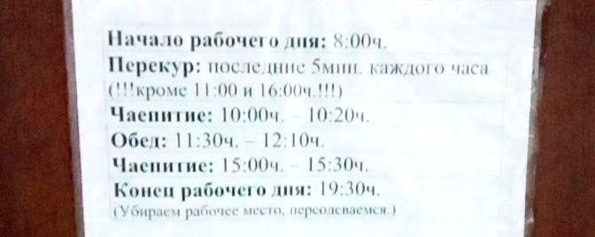

* рабочее место убранное и готов к работе на след день (фото)
* нет жалоб от клиента по качеству продукции (отк ) е прописане надо найти , не качественна продукция

смазать маслом машинку  
кладовщики грузчики (прописано скинешь)  
сменный журнал заполненный верно (описать)  
запас иголок и материалов(виталя)  
правила (ножницы,отведенное место фото) руки под ремень не сунуть  
кладовщик материалы на складе, скобы,карманы, сложено есть доступ фото)

**Выяснить, что ценно для сотрудника (ОПРОС)**

**1. Выполнение и перевыполнение плана**

**2. Соблюдать график работы**

**3. мед комиссия раз в год**

**4. график отпусков но 11**

**5.**

**точки контроля**

**соблюдение тех безопасности**

**прописать, ознакомить**

**чек лист НО1, 4 смены**

**прогулы по неуважительной причине**

**уборка раб места после смены**

[ОТЧЕТ ПО КВОТАМ_ВСЕ СОТРУДНИКИ](https://docs.google.com/spreadsheets/d/1pXLTGYGndNhUSPzGtKgKFiCDLD0D5G1cFfIxfXppV-g/edit#gid=623903317)

1. **своєчасний прихід на роботу (о 8:00 співробітник вже переодітий і за робочим місцем**
2. **робоче місце постійно підтримується у належному стані. Прибране від бруду, пакувальні матеріали складено або повернуто не склад  
   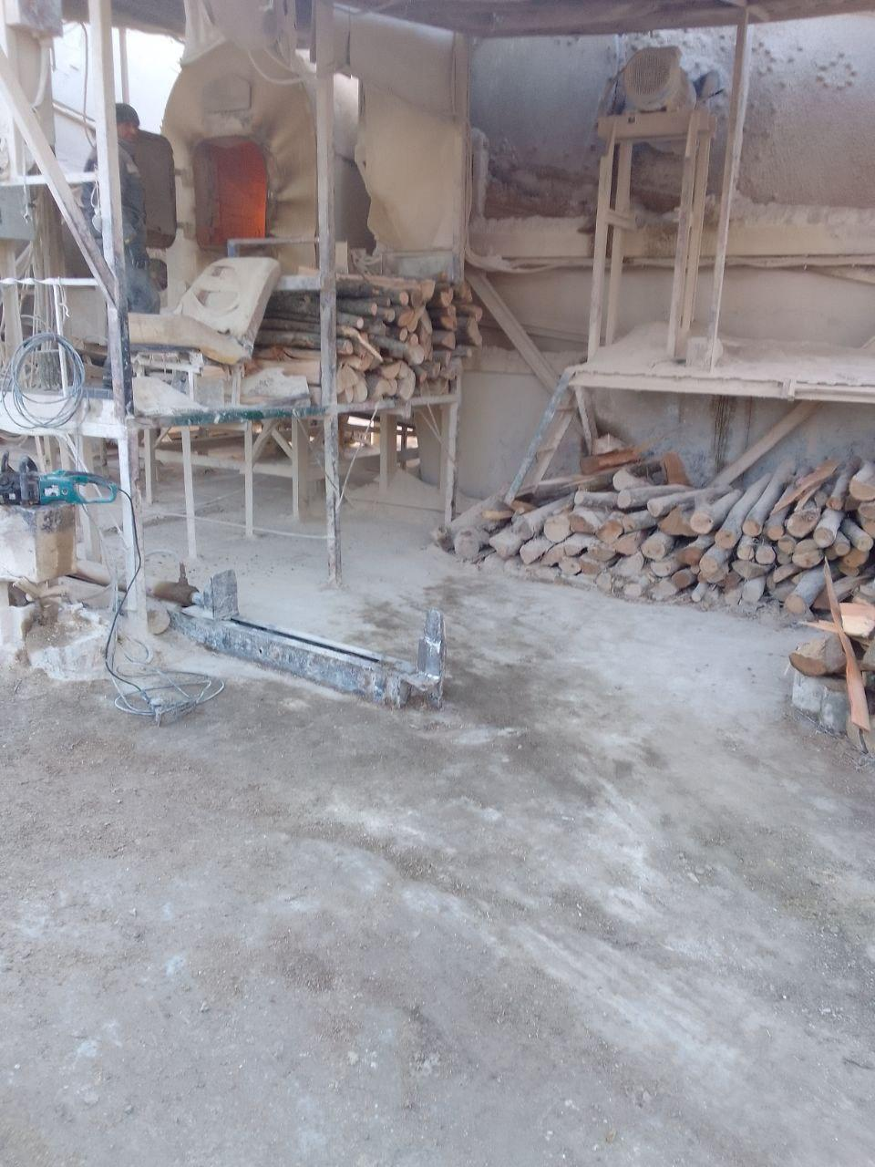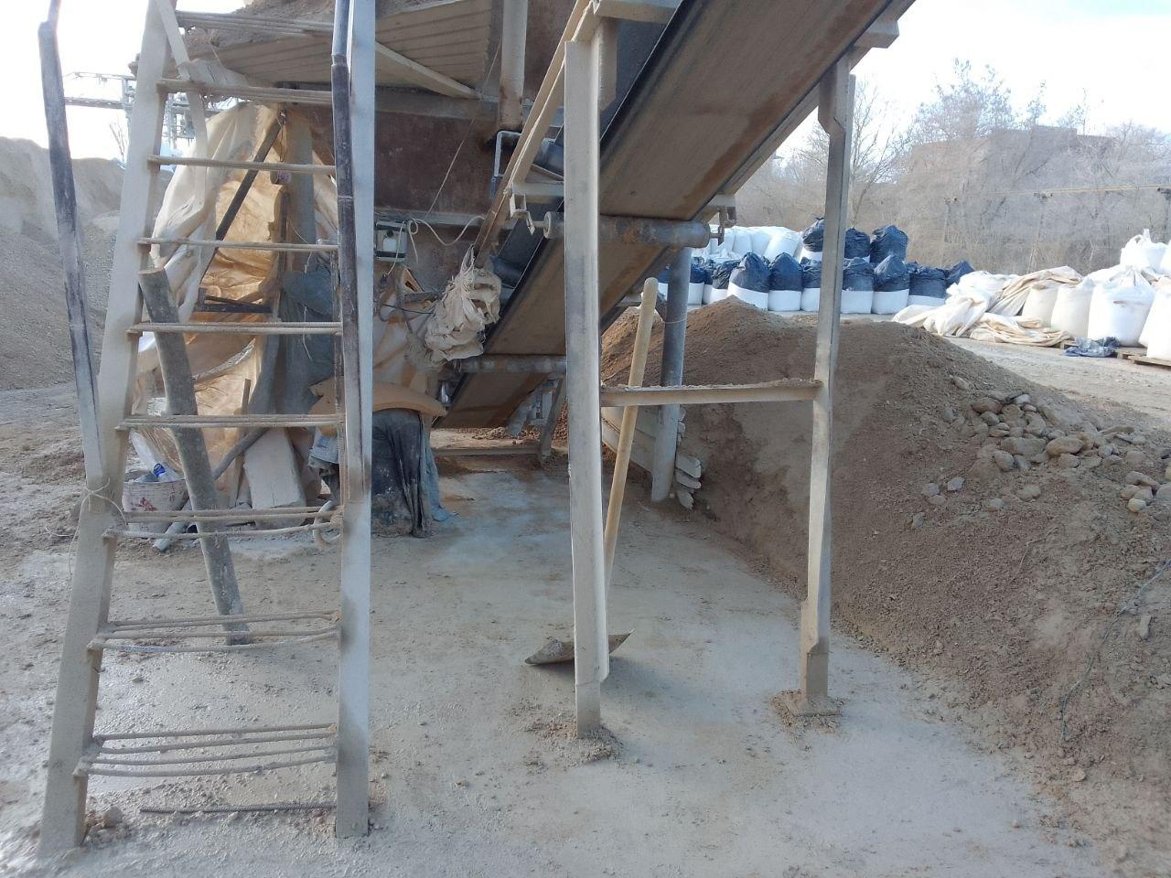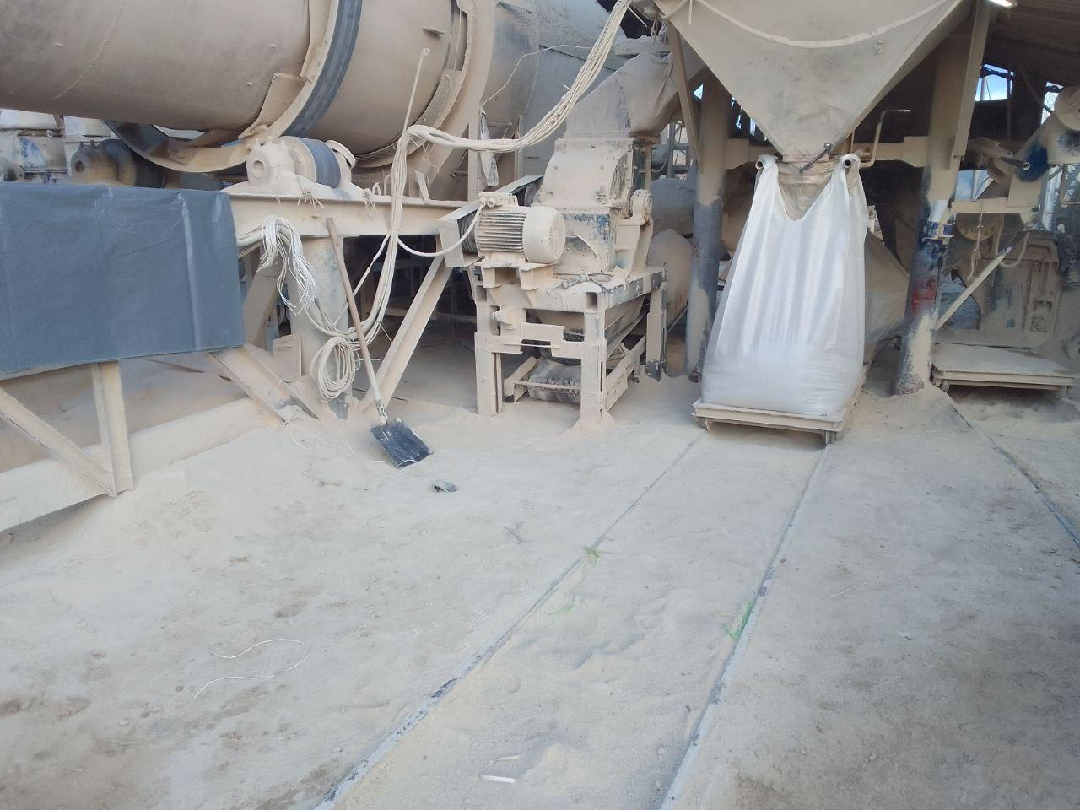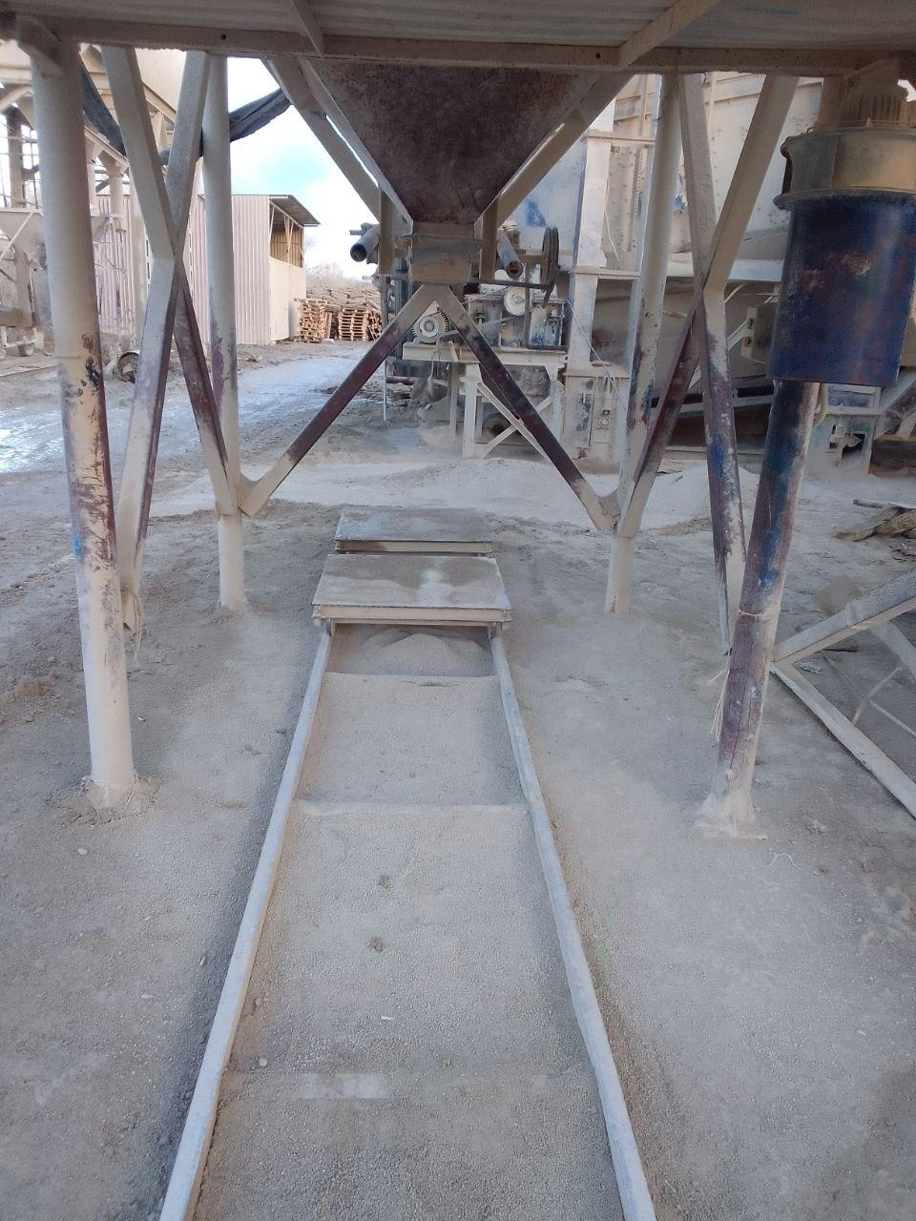**

**- якісно проведено ТО обладнання перед початком робочої зміни( є чек лист, що треба перевірити?) Не має, роботи проводяться разом із слюсарями**

**- якісно проведено відвантаження автомобілів та вагонів   
При завантаженні не повинно бути замокшого вапняку і порватих бегів**

**- відсутність скарг від клієнта на якість продукції (через зворотній зв'язок від клієнта)**

**- оформлений без помилок «змінний журнал» . Журнал оформалений згідно правил. Правила є**

**- до інженерно – технічної служби донесена чітка інформація про справність виробничого обладнання .  
 У вайбері є група куди при виявленні відхилень необхідно надати інформацію,, також про поломки зазначається у "змінному журналі"**

**- правильна експлуатація виробничого обладнання (є правила як використовувати обладнання?) Є певні обмеження, на лінії є датчики на яких зазначаються показники, яких необхідно дотримуватись (Які датчики? Треба фото та прописати)**

**- виконання протипожежних находів на лінії під час вимкнення електроенергії (є описані противопожежні заходи?).  
 У нас є один захід при вимкненні електроенергії на Лінії1 потрібно відкрити люк, а на Лінії 2, поставити заслонку.Більше нічого не прописано. Не має інженера з охорони праці**

**- бережливе поводження із цінностями (беги, гофрокартон) (що не можна робити з ними?) Все має зберігатись на складі або під навісом, не допускати псування**

**- забезпечення виробництва продукції відповідної якості (якість виг продукції може лаборант перевірити, вірно?) Так, перевіряє лаборант, фасувальник і бригадир  
  
ЯК НЕ ПОВИННО БУТИ:**

Для того, чтобы участвовать в лотерее, сотрудник должен выполнить следующие правила:

1. Своевременный приход на работу:
   * Сотрудник должен быть уже переодет и находиться за своим рабочим местом к 8:00.
2. Поддержание рабочего места в наличии:
   * Рабочее место должно быть в чистом и ухоженном состоянии, без ненужных предметов и мусора.
   * Инструменты, необходимые для работы, должны быть на месте и находиться в исправном состоянии.
   * Место должно быть организовано таким образом, чтобы сотрудник мог работать эффективно.

3. Качественное проведение ТО оборудования:  
 - Сотрудник должен проверить оборудование в соответствии с чек-листом, указанным в инструкции, и убедиться в его исправности перед началом рабочей смены.  
Перед началом рабочей смены необходимо провести качественное ТО оборудования. Работу проводят совместно со слюсарями. Для этого используется чек-лист, который необходимо проверить.

4.Качественное отгрузка автомобилей и вагонов:  
При отгрузке автомобилей и вагонов не должно быть замокшего вапняка и порванных бегов. Необходимо качественно провести отгрузку.

* + Сотрудник должен знать, как правильно погружать и разгружать транспортные средства, используя соответствующие инструменты и принимая меры предосторожности.
  + Товар должен быть уложен правильно и надежно, чтобы избежать его повреждения во время транспортировки.

1. Отсутствие жалоб от клиентов на качество продукции:
   * Сотрудник должен выполнять свою работу качественно и эффективно, чтобы обеспечить высокое качество продукции.
   * Он должен быть готов ответить на вопросы клиентов и решить любые проблемы, связанные с продукцией.
2. Оформление без ошибок «змінний журнал»:
   * Сотрудник должен вести журнал в соответствии с правилами компании, указанными в инструкции.
   * В журнале должны быть указаны все события, произошедшие во время смены.
3. Передача ясной информации об исправности производственного оборудования инженерно-технической службе:
   * Сотрудник должен немедленно сообщать инженерно-технической службе о любых проблемах с оборудованием и запчастях, а также о необходимости его ремонта или замены.
4. При отгрузке автомобилей и вагонов не должно быть замокшего вапняка и порванных бегов. Необходимо качественно провести отгрузку.
5. Не должно быть жалоб от клиентов на качество продукции. Для этого необходимо использовать обратную связь от клиента.
6. Необходимо правильно оформлять "змінний журнал" без ошибок и в соответствии с правилами.
7. Инженерно-технической службе необходимо донести четкую информацию о состоянии производственного оборудования. В группе в Viber необходимо предоставлять информацию о выявленных отклонениях, а также об ошибках и поломках в "змінному журналі".
8. Необходимо соблюдать правила эксплуатации производственного оборудования, которые включают в себя обязательное соблюдение показателей, фиксируемых датчиками. Необходимо предоставить фотографии и прописать правила.
9. Во время отключения электроэнергии необходимо проводить противопожарные мероприятия на линии. Необходимо описать противопожарные мероприятия. Необходимо нанять инженера по охране труда.
10. Необходимо бережно относиться к ценностям, таким как беги и гофрокартон. Они должны храниться на складе или под навесом, и не должны подвергаться повреждениям.
11. Необходимо обеспечить производство продукции соответствующего качества. Качество продукции проверяет лаборант, фасувальник и бригадир.
12. Якісно проведено ТО обладнання перед початком робочої зміни (є чек лист, що треба перевірити?) Не має, роботи проводяться разом із слюсарями.

Действия:

* Перед началом рабочей смены необходимо провести техническое обслуживание оборудования.
* Следует проводить работы вместе со слюсарями, чтобы убедиться в качественном проведении ТО оборудования.
* Необходимо проверять оборудование на соответствие стандартам безопасности, а также на наличие дефектов и неисправностей.

1. Якісно проведено відвантаження автомобілів та вагонів

Действия:

* При загрузке автомобилей и вагонов необходимо убедиться в отсутствии замокшего вапняка и порванных бегов.
* Важно следить за правильной укладкой грузов, чтобы они не повреждались во время транспортировки.

1. Відсутність скарг від клієнта на якість продукції (через зворотній зв'язок від клієнта)

Действия:

* Необходимо следить за качеством продукции, чтобы избежать возможных претензий со стороны клиентов.
* Важно устанавливать систему обратной связи с клиентами, чтобы получать информацию о качестве продукции и вносить необходимые изменения.

1. Оформлений без помилок «змінний журнал». Журнал оформалений згідно правил. Правила є.

Действия:

* Необходимо оформлять "змінний журнал" без ошибок и в соответствии с правилами.
* Важно следить за правильным заполнением журнала, чтобы иметь возможность контролировать ход работы и вносить необходимые изменения.

1. До інженерно – технічної служби донесена чітка інформація про справність виробничого обладнання.

Действия:

* Необходимо информировать инженерно-техническую службу о состоянии производственного оборудования.
* Важно следить за своевременны

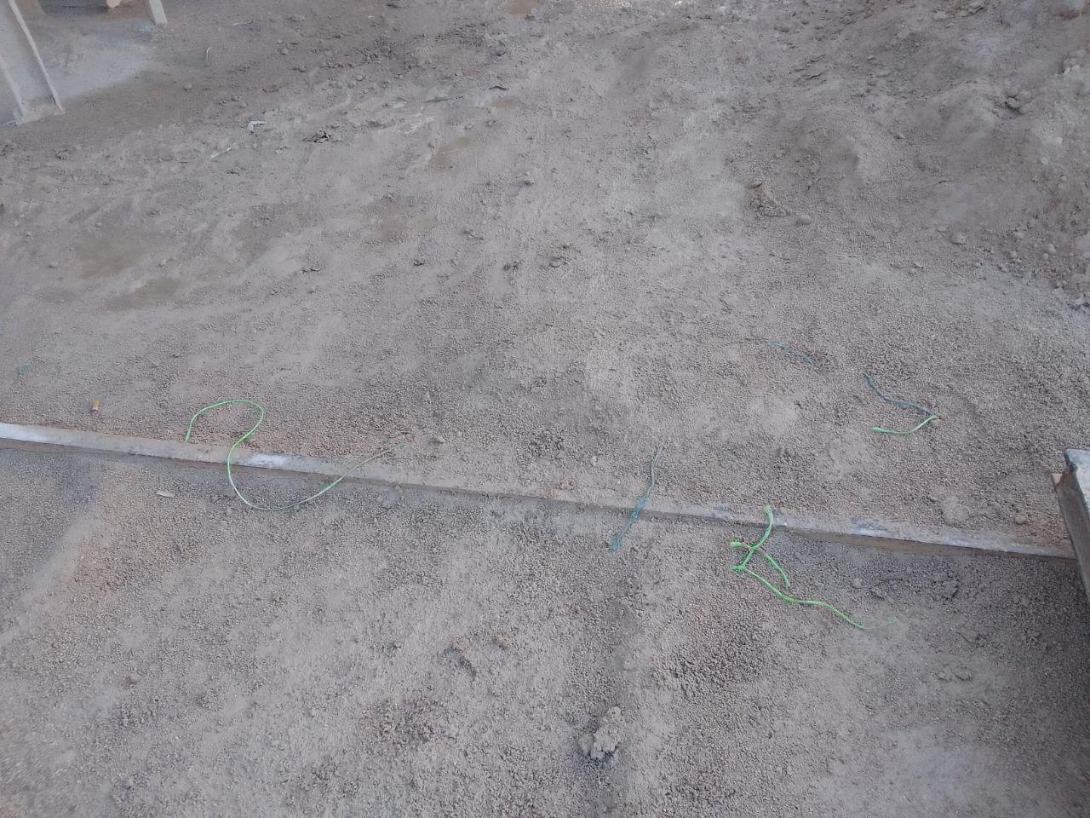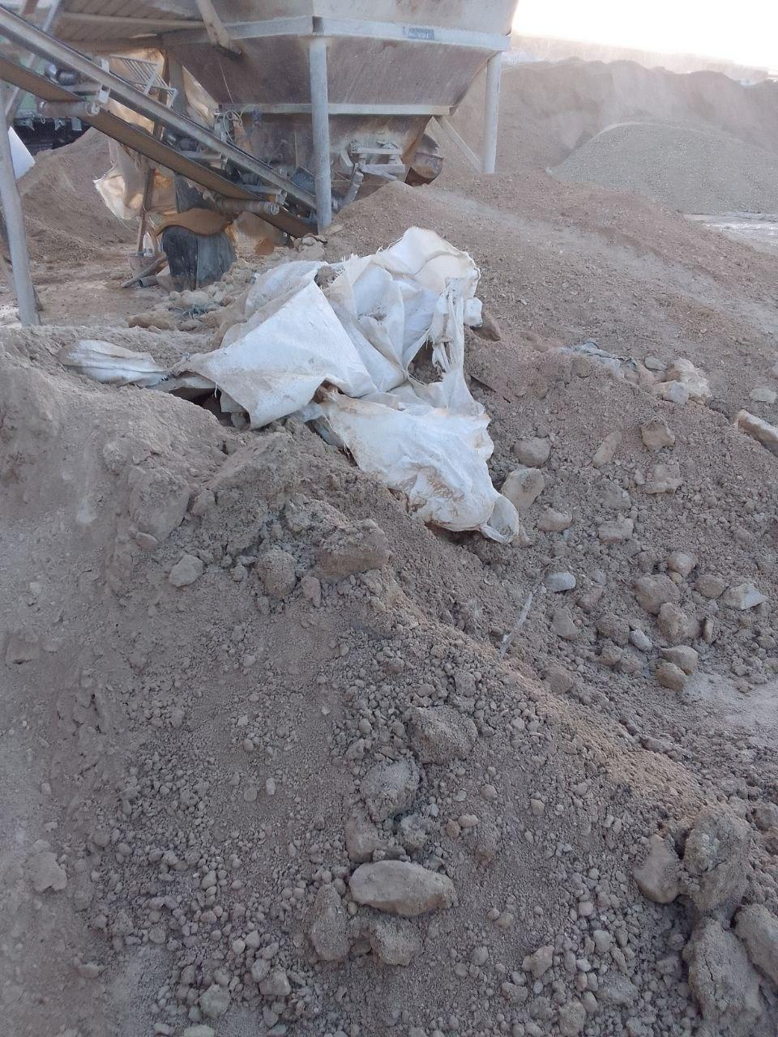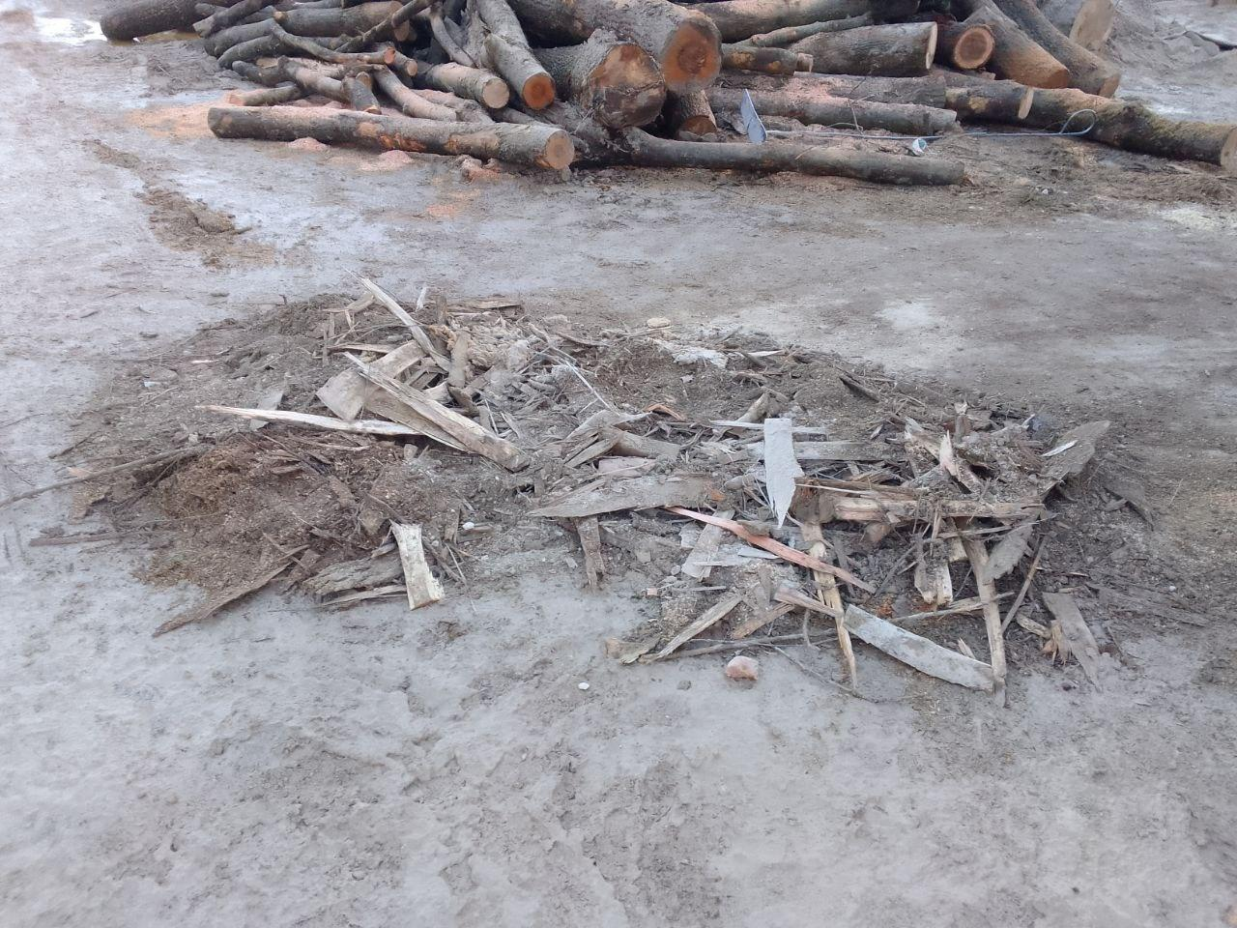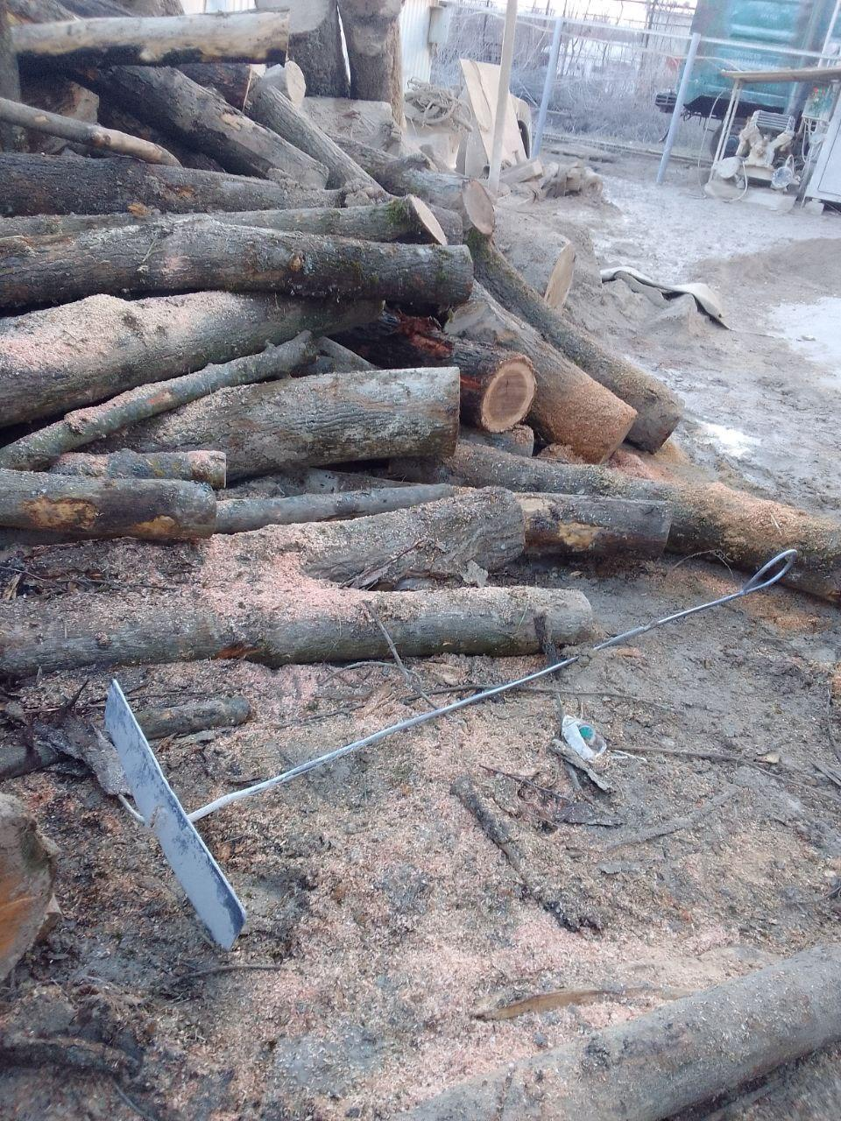

**Мета гри лотереї:** підвищити залучення співробітників на виробництві в житті компанії та збільшити продуктивність за рахунок виконання правил компанії за допомогою гри

У грі беруть участь співробітники, які виконали всі правила компанії протягом 1 місяця. (Правила вказані нижче)

На початку місяця на зборах співробітників виробництва НО11 оголошує про початок лотереї та умови розіграшу. Оголошує призи, які співробітник може отримати за дотримання правил компанії.

Призи НО11 оголошує на початку лотереї, щоб співробітник розумів, яка нагорода його чекає.

*Призами можуть бути подарунки, які цінні для співробітників: побутова техніка (чайник, мікрохвильова піч, мультиварка, кавоварка тощо),*

Щотижня на зборах НО11 оголошує список співробітників, які пройшли тиждень без порушень .

Кожному співробітнику, який виконав умови, наприкінці місяця на зборах НО 11 видає лотерейний квиток з номером телефону та ПІБ учасника. Співробітник кидає свій квиток у бокс для подальшого розіграшу.

Наприкінці місяця на зборах з НО11 обирає будь-яку рандомну людину, щоб витягнути квиток з боксу.

Переможцю відразу ж НО11 вручає приз, який співробітник виграв у лотереї.

НО11 робить фото та записує відео інтерв'ю зі співробітником з його емоціями від перемоги.

Після НО11 передає контакти переможця та фото+відео матеріали РО6 для подальшої публікації новин.

РО6 бере зворотний зв'язок у переможця, бере у нього соціальну мережу і просить залишити чесні коментарі під постом з його перемогою.  
  
**ПРАВИЛА, ЯКІ НЕОБХІДНО ВИКОНУВАТИ СПІВРОБІТНИКУ:**

1. Своєчасний прихід на роботу. Це означає, що кожен співробітник повинен приходити на роботу та о 8:00 ранку, вже бути переодягнутим у робочий одяг та бути готовим приступити до своєї роботи.
2. Робоче місце постійно співробітник підтримує у належному стані. Тобто воно прибране від бруду, пакувальні матеріали складено або повернуто не склад.  
   **Так Повинно бути**  
     
     
     
     
     
     
     
     
     
     
     
     
     
     
     
     
   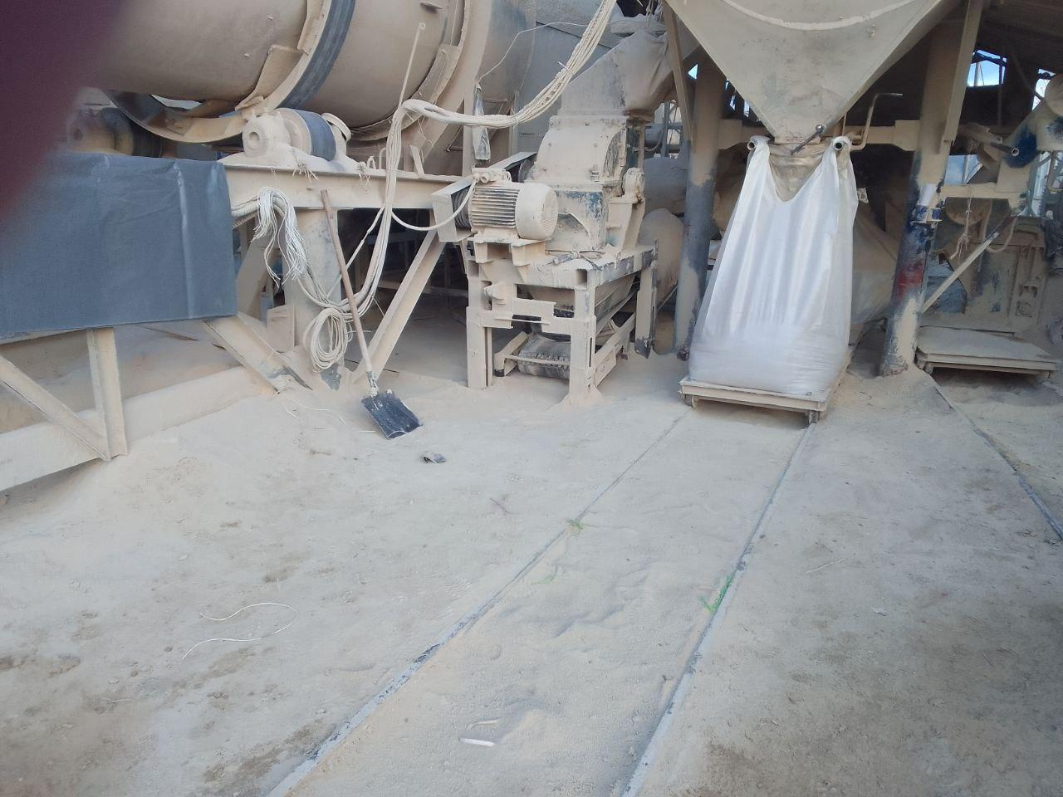

  
  
**Так НЕ повинно бути**

1. Перед початком робочої зміни необхідно провести якісне обладнання.

Співробітник повинен перевірити обладнання відповідно до чек-листа, зазначеного в інструкції, та переконатися у його справності перед початком робочої зміни.

Роботу проводять разом із слюсарями. Для цього використовується чек-аркуш, який необхідно перевірити.  
(Таблицю потрібно перенести в шляпу, і сюди зробити посилання на правило)

ПЛАН ПРОВЕДЕННЯ Щоденного ТО

| Назва вузла, агрегату | Перелік робіт |
| --- | --- |
| Завантажувальний бункер | Візуальний контроль цілісності бункера. Перевіряємо цілісність рами на вібраторови. |
| Сушильний барабан | Змащування вінця і бандажів. Підтягування болтів кріплення двигуна та роликів. Перевірка цілісності муфти. Контроль навантаженості на двигуні в пульті управління |
| ГІЛ | Перевірка цілісності просіюючих сит. Перевірка рівня оливи у валу грохота. Перевірка цілісності зажимних рейок на ситах. Контроль навантаженості на двигуні в пульті управління |
| Круглий грохот | Візуальний контроль цілісності просіваючих сит. Підтягування болтів кріплення двигуна і редуктора. Перевірка цілісності ременів приводу редуктора. Контроль цілісності кардана в грохоті. |
| Дробарка 2-4 | Змащування підшипників дробарки. Перевірка зносу молотків і підбарабання. Перевірка зносу та натяжки ременів приводу. |
| Стрічкові транспортери | Візуальний контроль цілісності стрічки. Перевірка підтримуючих роликів. Змащування підшипників ведучих роликів |
| Дробарка 0-1 | Кнотроль показників роботи двигуна дробарки. Підтягування болтів кріплення двигуна |
| Млин 1 | Перевірка рівня оливи у редукторі приводу млина. Перевірка цілісності підшипників редуктора приводу вивантажувального шнека. Змащування підшипників редуктора млина, вивантажувального шнека, підшипників роликів опори млина. Перевірка щільності загороджувальних бортів наживильному транспортері млина. Перевірка ременів приводу млина |
| Млин 2 | Перевірка рівня оливи у редукторі приводу млина. Перевірка цілісності підшипників редуктора приводу вивантажувального шнека. Змащування підшипників редуктора млина, вивантажувального шнека, підшипників роликів опори млина. Перевірка щільності загороджувальних бортів наживильному транспортері млина. |
| Млин 3 | Перевірка рівня оливи у редукторі приводу млина. Перевірка цілісності підшипників редуктора приводу вивантажувального шнека. Змащування підшипників редуктора млина, вивантажувального шнека, підшипників роликів опори млина. Перевірка щільності загороджувальних бортів наживильному транспортері млина. Перевірка ременів приводу млина |
| Компресор | Перевірка рівня оливи в компресорі. Зливання коннденсату з ресиверів. Перевірка ременів приводу обдувочного вентилятора. Очистка повітрянного фільтра. |
| Транспортувальна пневмосистема | Візуальни огляд на цілісність та герметичність системи. Перевірка наявності в роботі системи сторонніх шумів |
| Шнеки | Прослуховування на присутність сторонніх шумів у роботі шнека та двигуна приводу. Перевірка зносу підшипників. Проведенння змащування підшипників. Перевірка самого шнека на наявність деформації. |
| Норія | Прослуховування на присутність сторонніх шумів у роботі норії. Перевірка на наявність усіх ковшів. Змащування підшипників норії. Перевірка натяжки і зношення ременів та ланцюгів та зірочок |
| Шафа керування | Візуальний контроль на присутність перегріву в контактних зєднаннях та проводах. Видування порохів із шафи керування. |
| Кран | Перевірка механізмів горизонтального і вертикального переміщення вантажу, перевірка цілісності тросів. Перевірка справності штовхачів на хід. Проведення змащування тросів. Змащування каретки та коліс. Перевірка рівня масла у штовхачах. Перевірка зношеності тормозних клодок на барабанах. |
| Пічка | Перевірка цілісності футуровки печі. Первірка справності роботи трьох вентиляторів на печі. Очистка печі від золи. |
| Електрообладнання | Візуальний контроль електродвигунів на присутність посторонніх шумів. Візуальний контроль на присутність перегріву в контактних зєднаннях та проводах. |
| Фільтрувальні циклони | Очистка циклонів від бруду. Перевірка справності шнека на циклоні. Перевірка щільності самого циклону |
| Дровокол | Перевірка рівня оливи. Перевірка відсутності підтікань у гідравлічній системі на гідроциліндрі |
| Система відвантаження МП насипом | Перевірка цілосності корпусів вібратора. Змащування підшипників на шнеках. |

1. **Якісне відвантаження автомобілів та вагонів: гоцік правило**

При відвантаженні автомобілів та вагонів не повинно бути замоклого вапняку та порваних біг бегів. Необхідно правильно провести відвантаження.

-Співробітник повинен знати, як правильно занурювати та розвантажувати транспортні засоби, використовуючи відповідні інструменти та вживаючи запобіжних заходів.

-Товар повинен бути покладений правильно та надійно, щоб уникнути його пошкодження під час транспортування.  
ЩО ТУТ НЕ ВИСТАЧАЄ?  
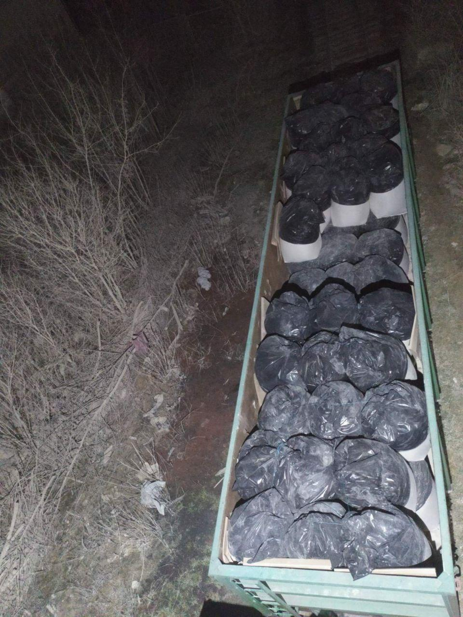  
*На фото правильно завантажений вагон.*

1. Оформлений без помилок «змінний журнал» . Журнал оформлений згідно правил.   
   ПРАВИЛА ТРЕБА У ШЛЯПУ ТА ПОСИЛАННЯ ПРИКРІПИТИ  
     
   ПРАВИЛА ЗАПОВНЕННЯ ЖУРНАЛУ ПЕРЕЗМІНКИ БРИГАДИРІВ

Даний ЖУРНАЛ створено з метою підвищення продуктивності, простежуванності протікання виробничих процесів (для прийняття відповідних управлінських рішень по оптимізації самого виробничого процесу); підтримання обладнання в робочому стані; забезпечення утримання прилеглої території у належному стані при передачі зміни між різними бригадами.

Правила заповнення

Відповідні розділи даного журналу заповнюють НО 11, Головний інженер, Бригадири та Лаборант.

Перед початком зміни НО 11, заповнює колонку «К-ть бегів, план», Мал. 1. У дану колонку проставляється запланова кількість бегів, відповідної фракції, яку необхідно виготовити протягом зміни

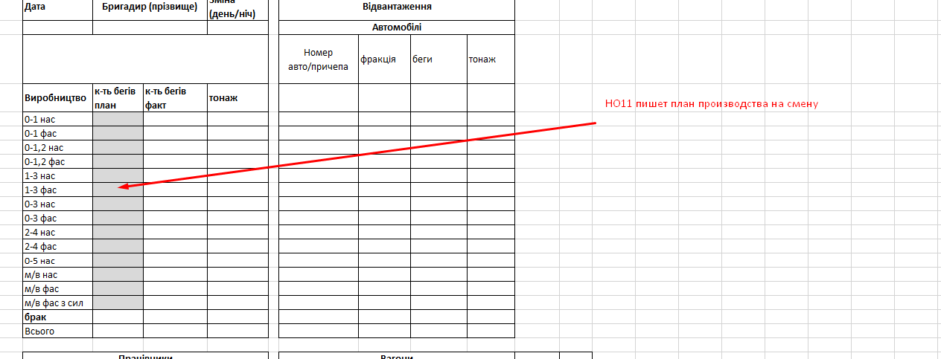

Мал.1. Колонка, яка заповняється НО 11, перед початком зміни.

В процесі виробництва Бригадир заповняє відповідні розділи Журналу:

* вписує дату виробництва, своє Прізвище, проставляє зміну (день/ніч)
* в кінці зміни проставляє «к-ть бегів, факт» та «тонаж» відповідної фракції. Дану інформацію Бригадир отримує від кранівника.

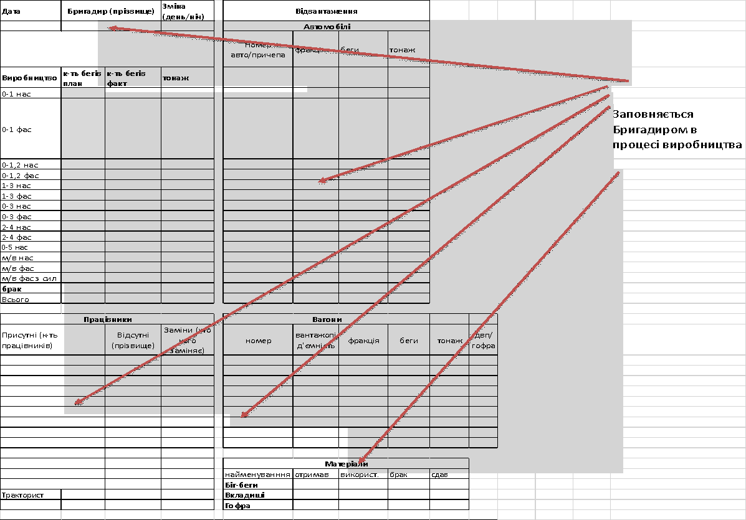Мал. 2. Розділи які заповняє Бригадир в процесі роботи.

* в графі «Відвантаження. Автомобілі», бригадир зазначає дані по відвантажених автомобілях (Номер авто/причепа; відвантажена фракція; кількість відвантажених бегів, відвантажений тонаж)
* в графі «Працівники», вказує ФІО, працівників, які присутні на зміні; ФІО відсутнього працівника та ФІО працівника який, його замінив, у разі наявного такого факту
* в графі «Вагони», вказує інформацію про відвантажені вагони (номер вагона, вантажопід'ємність вагона, фракцію завантаженої продукції, кількість завантажених бегів, завантажений тонаж у вагон, кількисті використаного гофрокартону)
* в графі «Матеріали», вказує які кількість біг бегів, вкладишів і гофрокартону отримав, використав, передав; зазначає яку кількість біг бегів, вкладишів і гофрокартону було відбраковано. В разі передачі матеріалів, Бригадир, який передає матеріали ставить свїй підпис і Бригадир, який приймає матеріали також ставить свій підпис. У разі передачі на склад чи видачі бегів, зі складу свій підпис ставить Охоронець чи інша уповноважена особа.

Бригадир заповнює розділ згідно Мал. З і вносить відповідні дані:

* дата, ФІО бригадира, зміна (день чи ніч)
* підрозділ «Запуск лінії» вказується час запуску лінії «Старт» і час зупинки лінії «Стоп»; також вказується загальна тривалість роботи, годин; тривалість підготовки, годин; тривалість простою, год. Порядок розрахунку відповідних цифр показано на Мал. №3.
* в разі виникнення простою чи поломки, бригадир вказую «початок простою», «кінець простою», «тривалість простою», проводить «опис» причини простою та вжитих заходів по запуску виробництва.

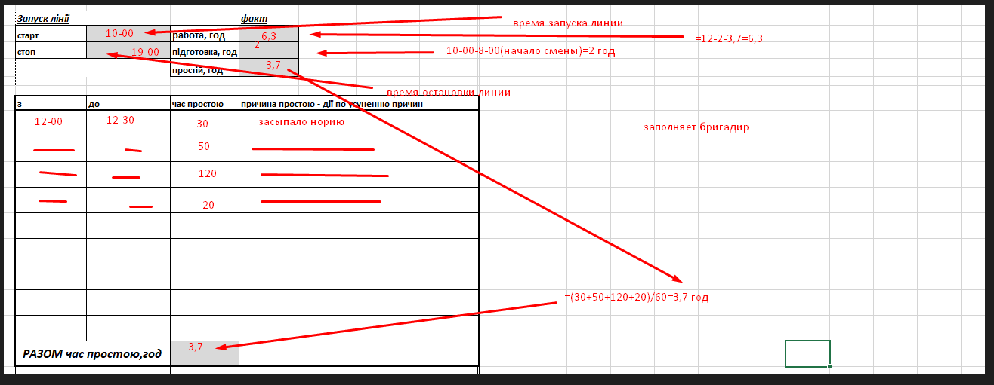

Мал. 3. Розділ заповняєтья Бригадиром, в разі виникнення простої та поломок.

Розділ «Задачі і примітки», Мал. 4, відповідно заповнюється НО11, Головним інженером та Бригадиром:

* у разі необхідності НО 11 чи Головний інженер ставлять відповідні задачі для виконання для Бригадира та Рембригади у графах «Задача для бригади на зміну(до початку/в процесі)» та «Задача для рембригади на зміну(до початку/в процесі)», згідно прикладу на Мал. 4.
* у разі необхідності бригадир зазначає інформацію у графі «Примитки. (Проведено огляд лінії, потребує ремонту)», згідно прикладу на Мал.4.

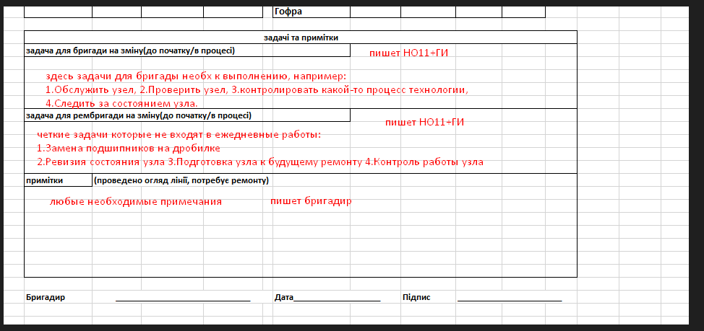

Мал. 4. Розділ «Задачі і примітки», які заповняються НО 11, Головним інженером і Бригадиром

Під час передачі зміни, бригадир який передає зміну, прибирає сміття і організовує його вивіз з робочої території лінії, складє беги (в тому числі складає по кілька насипних бегів в один), складає робочий інструмент у відповідні місця і робить відповідні замітки у розділ «Порядок на лінії», Мал. 6, і ставить свій підпис. Бригадир, який приймає зміну також ставить свій підпис і цим самим засвідчує що всі необхідні роботи було проведено належним чином. У разі якщо, наступної зміни не буде, Бригадир, всі матеріали повертає на склад, а відповідний підпис ставить Охоронець.

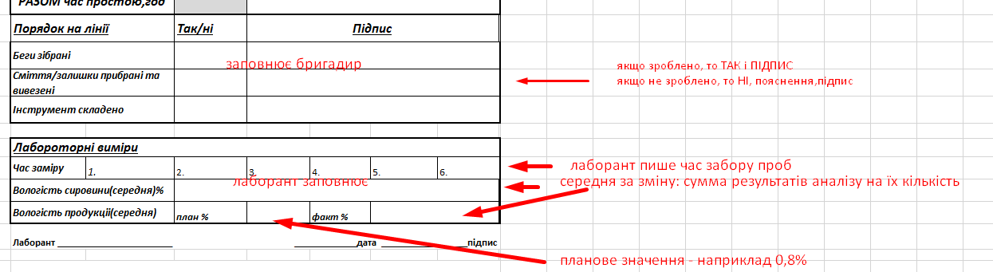

Мал. 6. Розділи для лаборанта і бригадирів, які здають і приймають зміну.

Лаборант, проводить відповідні заміри у готовій продукції та заповняє відповідну інформацію, згідно прикладу на

Мал. 6.

Контроль за правильним заповнення і веденням Журналу покладається на НО 11

1. До інженерно – технічної служби донесена чітка **інформація про справність виробничого обладнання .** У вайбері є група куди при виявленні відхилень необхідно надати інформацію,, також про поломки зазначається у "змінному журналі".  
   Співробітник повинен негайно повідомляти інженерно-технічну службу про будь-які проблеми з обладнанням та запчастинами, а також про необхідність його ремонту або заміни.
2. **Виконання протипожежних находів на лінії під час вимкнення електроенергії**   
    У нас є один захід при вимкненні електроенергії на Лінії1 потрібно відкрити люк, а на Лінії 2, поставити заслонку.
3. Бережливе поводження із цінностями (беги, гофрокартон) (що не можна робити з ними?) Все має зберігатись на складі або під навісом, не допускати псування. Якщо залишилось 1-2 гофрокартону куди його треба класти?
4. Забезпечення виробництва продукції відповідної якості.  
   Перевіряє лаборант, фасувальник і бригадир.  
   ЯК ПЕРЕВІРИТИ ЯКІСТЬ ? У лаборанта є інструкція?